TANZ MIT – BLEIB FIT

Was: einfache Schrittkombinationen zu moderner und traditioneller Musik
Überwiegend im Kreis mit oder ohne Handhaltung.
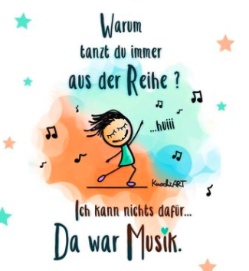
Keine Tanzerfahrung erforderlich

Wer: Menschen ab der Lebensmitte,
die sich gerne zu Musik bewegen
Kein(e) TanzpartnerIn erforderlich

Wo: Pfarrzentrum Münchendorf (Stadel), 2482 Münchendorf, Hauptstraße 35
Wann: Freitag, 19.04.2024
03.05.2024
17.05.2024
14.06.2024
28.06.2024

jeweils von10:00 bis 11:30 Uhr

Wieviel: 10 EUR pro Person und Tanzeinheit oder 40 EUR für den 5er-Block

Warum: Tanz mobilisiert und bewegt sanft Körper, Geist und Seele.
Tanzen fördert die Koordination, Konzentration, Merkfähigkeit und Balance. Darüber hinaus bietet tanzen in der Gruppe die Möglichkeit zu Begegnung und Kommunikation.
Die Hauptsache ist Freude und Spaß beim Tanzen!

Info und Anmeldung: Gabriela Hillinger
Tel: +43 664 1839584
Mail: gaby_hillinger@aon.at

Ich freue mich auf Ihr / Euer Kommen!

